Отчет
о проведении месячника в рамках празднования Дня родного языка
В соответствии с планом работы Управления образования на 2017-2018 учебный год, в целях содействия языковому и культурному разнообразию, а также привития интереса обучающихся к изучению кабардинского языка, выявления одарённых учащихся и самореализации творчески работающих учителей кабардинского языка в рамках празднования Международного Дня родного языка МУНИЦИПАЛЬНОЕ УЧРЕЖДЕНИЕ "УПРАВЛЕНИЕ ОБРАЗОВАНИЯ МЕСТНОЙ АДМИНИСТРАЦИИ БАКСАНСКОГО МУНИЦИПАЛЬНОГО РАЙОНА" организовал и провел в общеобразовательных организациях Баксанского муниципального района с 14 февраля по 14 марта месячник, посвященный этому дню.
Так 13 марта в МОУ «СОШ» с.п. Псычох проходили следующие конкурсы:
1.«Конкурс Знатоков»:
- устное народное творчество, нартиада;
- кабардинская литература;
- кабардинский язык;
- адыгэ хабзэ.
2. «Мои истоки» - конкурс семейных команд, знатоков родного языка, обычаев и традиций
3. «Современные кабардинские песни».

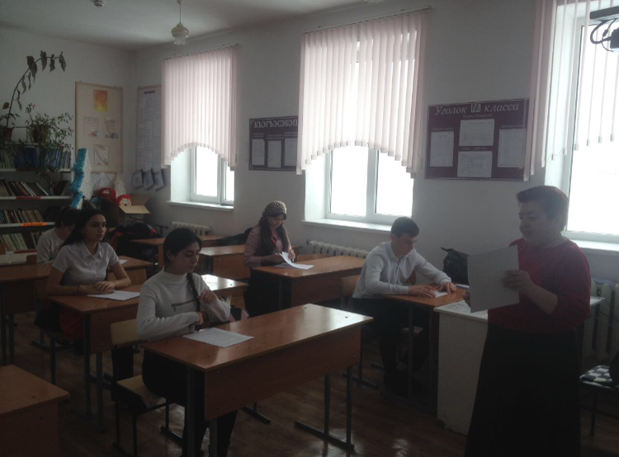
Конкурс «Знатоков».
В этом конкурсе участвовали 12 учащихся 10-х классов разных общеобразовательных учреждении Баксанского муниципального района. Учащиеся выполняли тестовые задания, включающие в себя по 10 вопросов по темам:
- устное народное творчество, нартиада;
- кабардинская литература;
- кабардинский язык;
- адыгэ хабзэ.

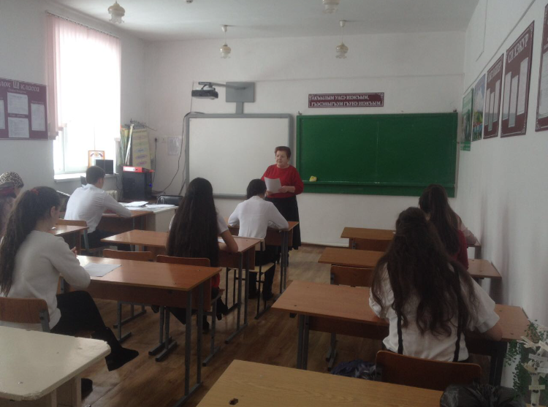
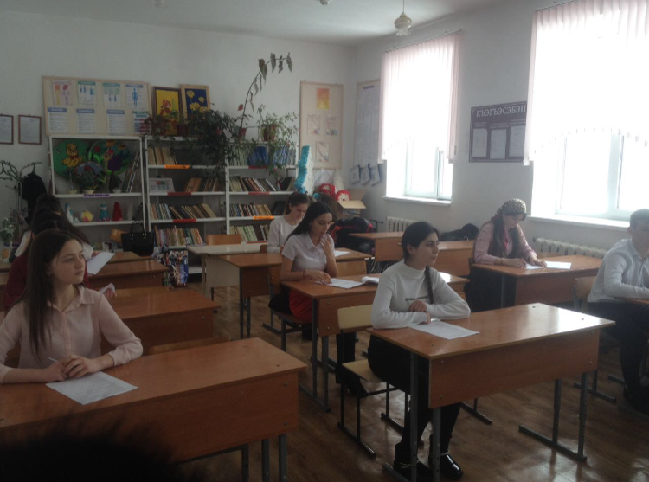
Конкурс «Мои истоки» - конкурс семейных команд, знатоков родного языка, обычаев и традиций. В данном конкурсе принимали участие 8 команд. Отличились своим выступлением школы МОУ «СОШ№1»и МОУ «СОШ№3» с.п.Куркужин. Дети с воодушевлением рассказывали о своих предках и о семье, читали стихи. Домашним заданием было приготовление национального семейного блюда. Участники успешно справились и с этим этапом конкурса.

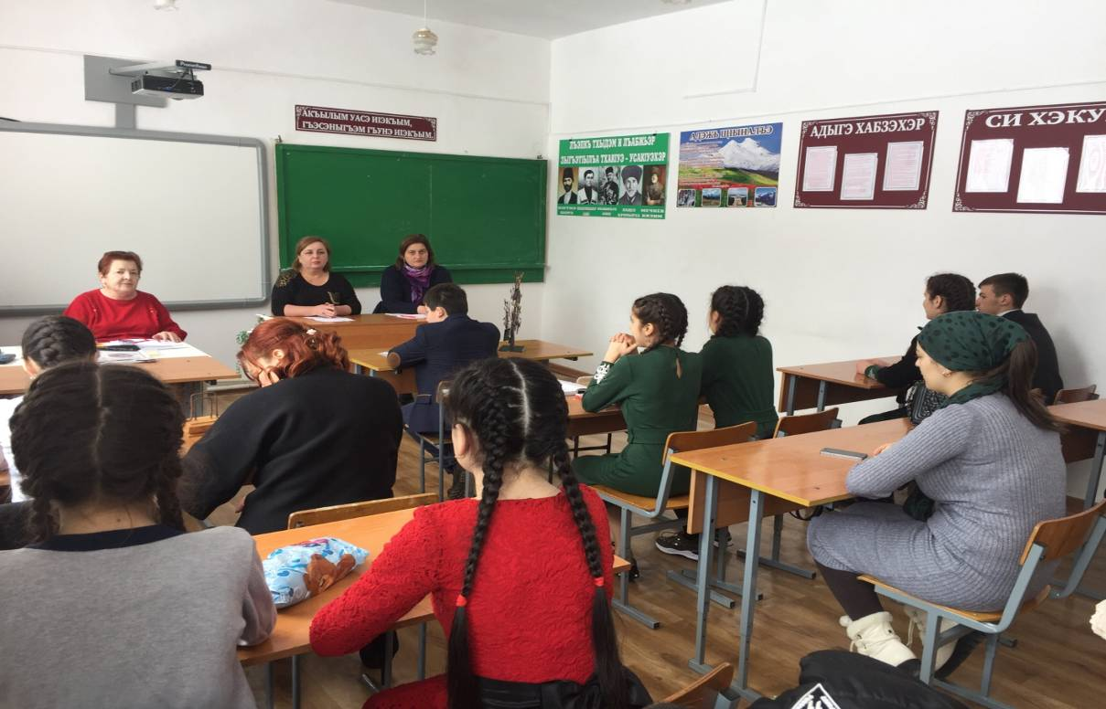
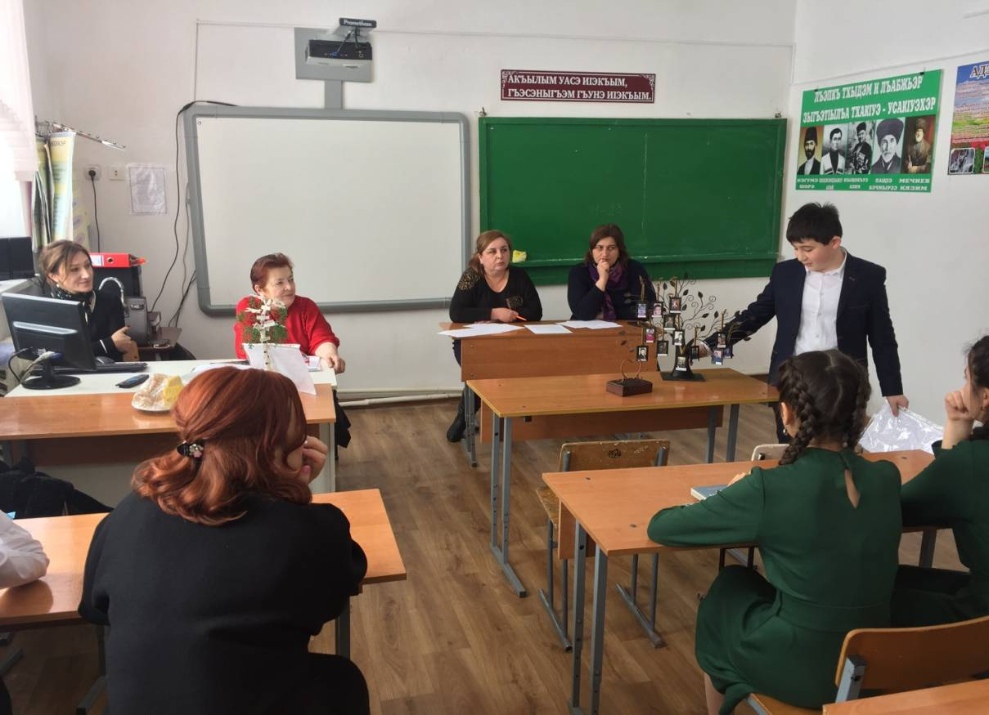
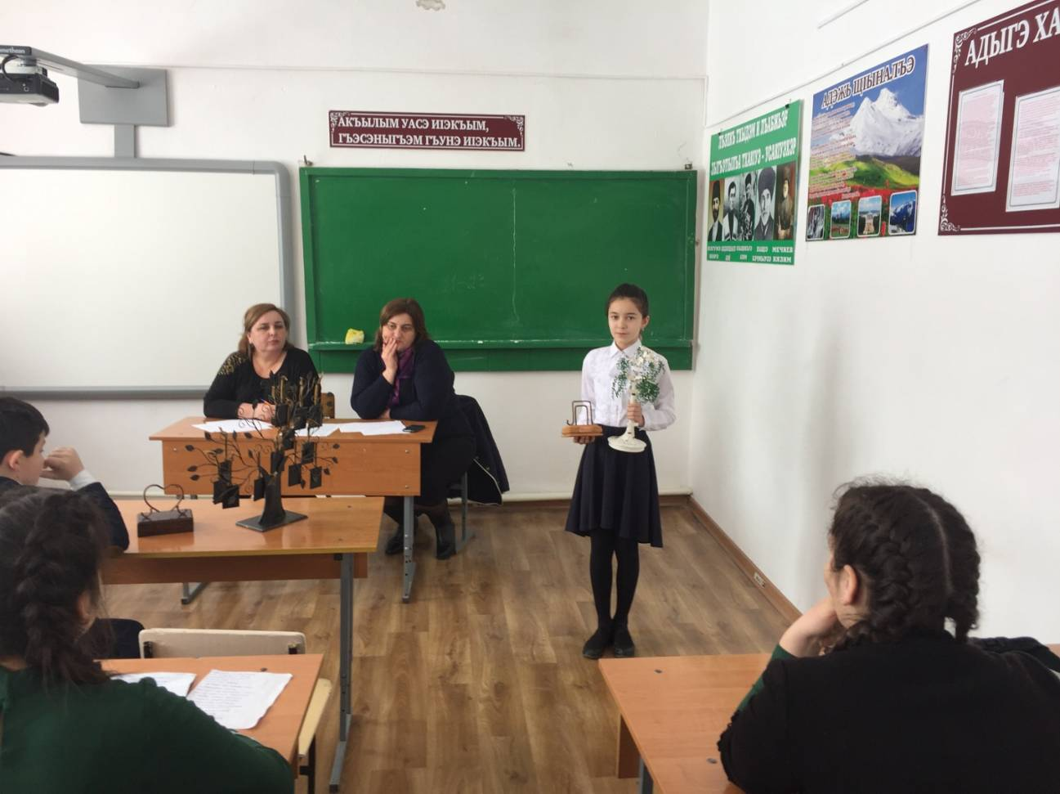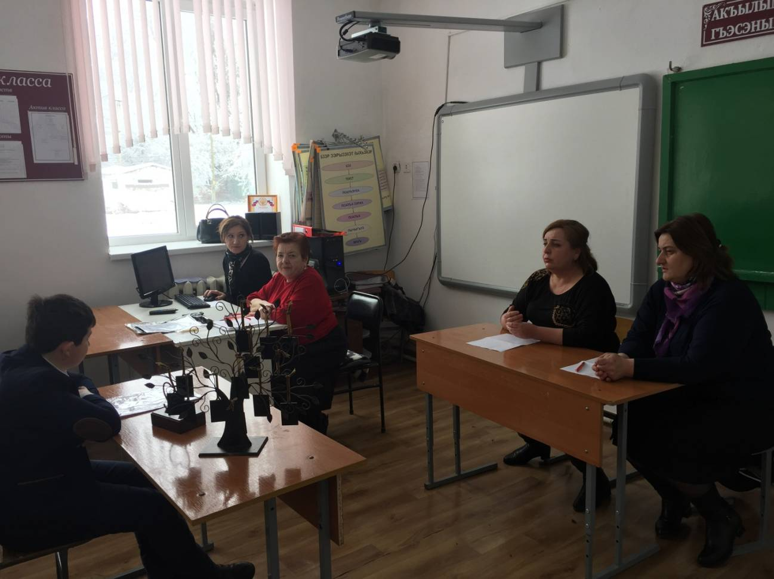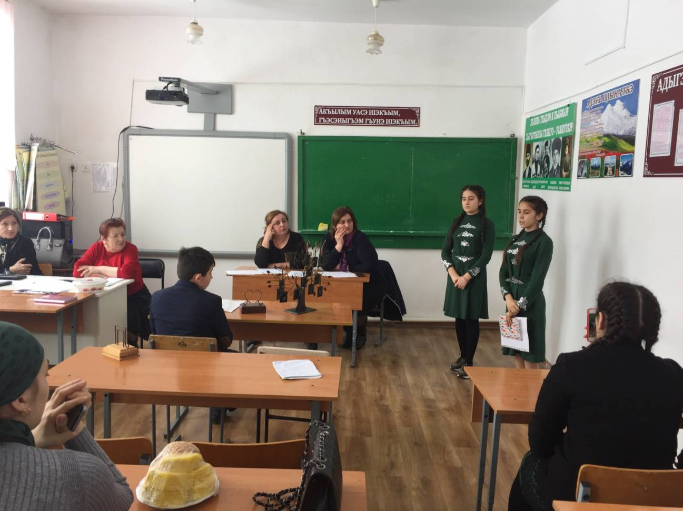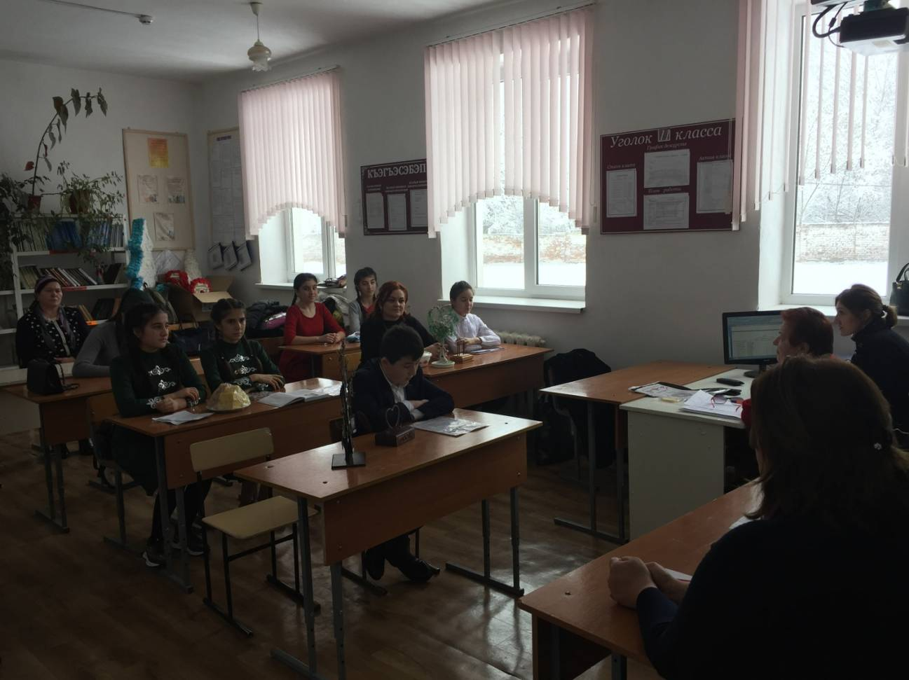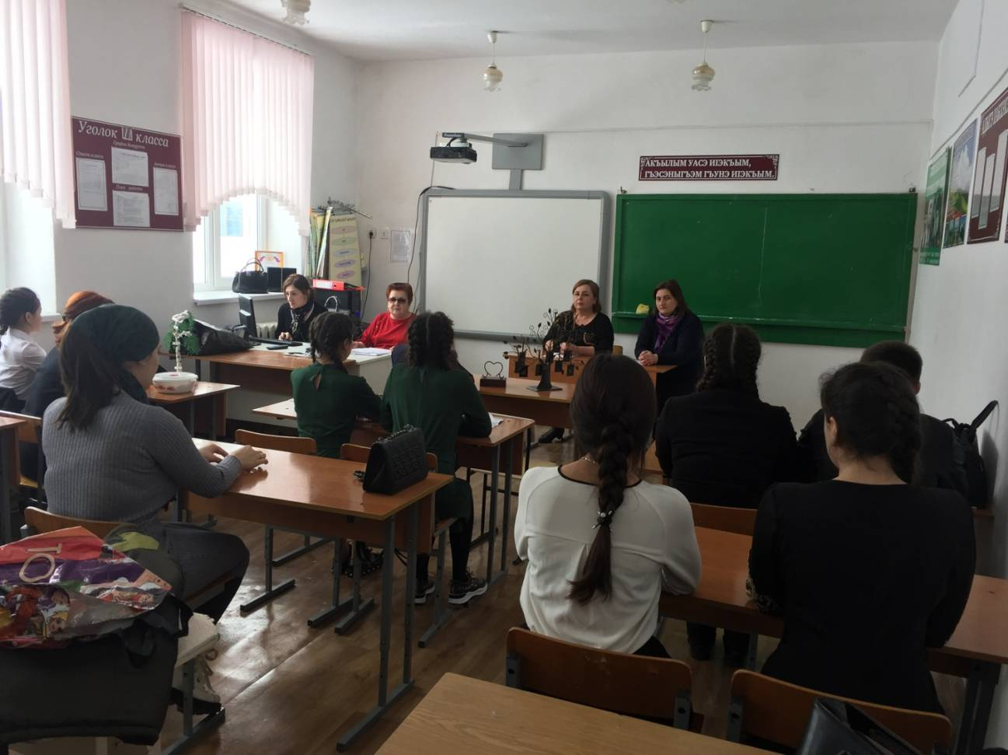

Следущий конкурс «Современные кабардинские песни».
В конкурсе принимали участие 14 учащихся 8-10-х классов. Дети исполняли песни любимых авторов и певцов. Также прозвучали и старинные песни в новой аранжировке.
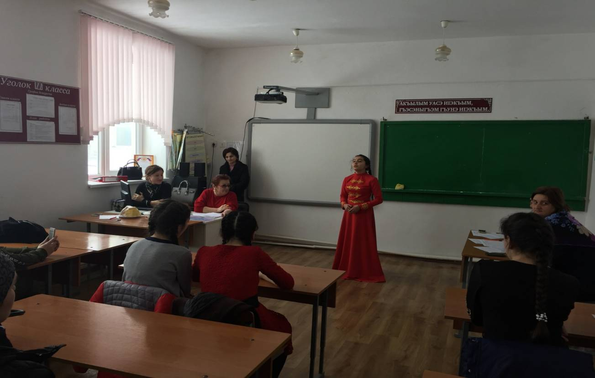
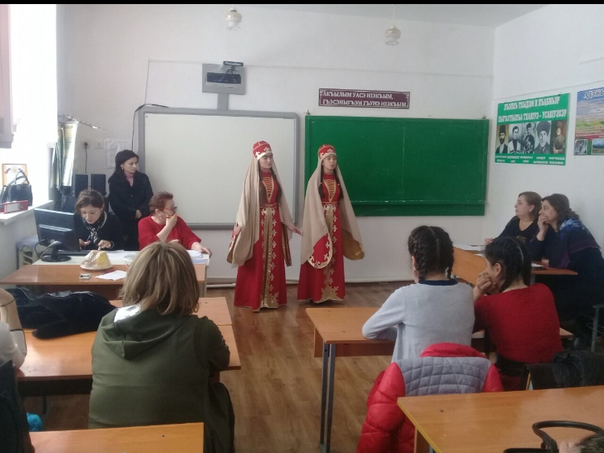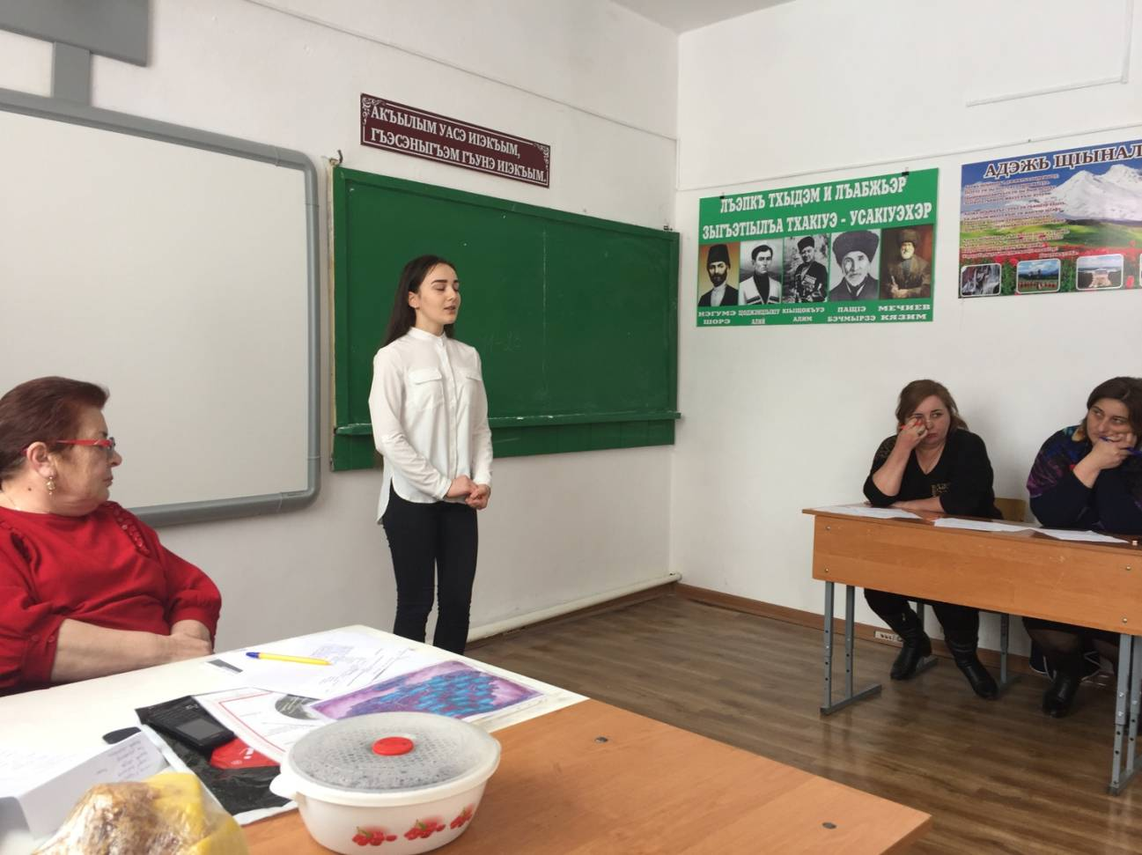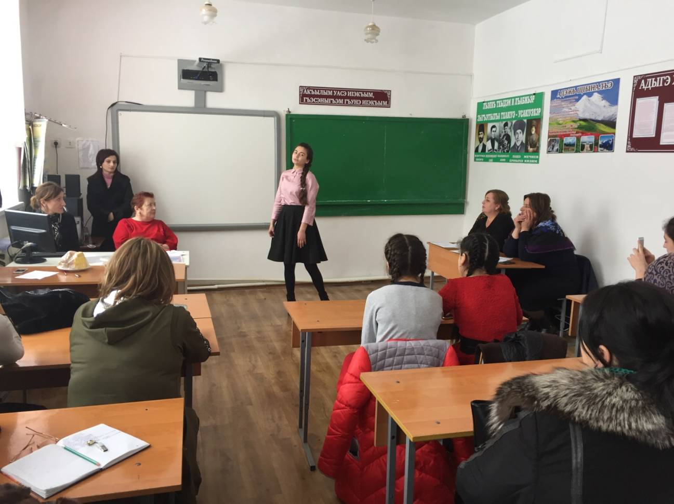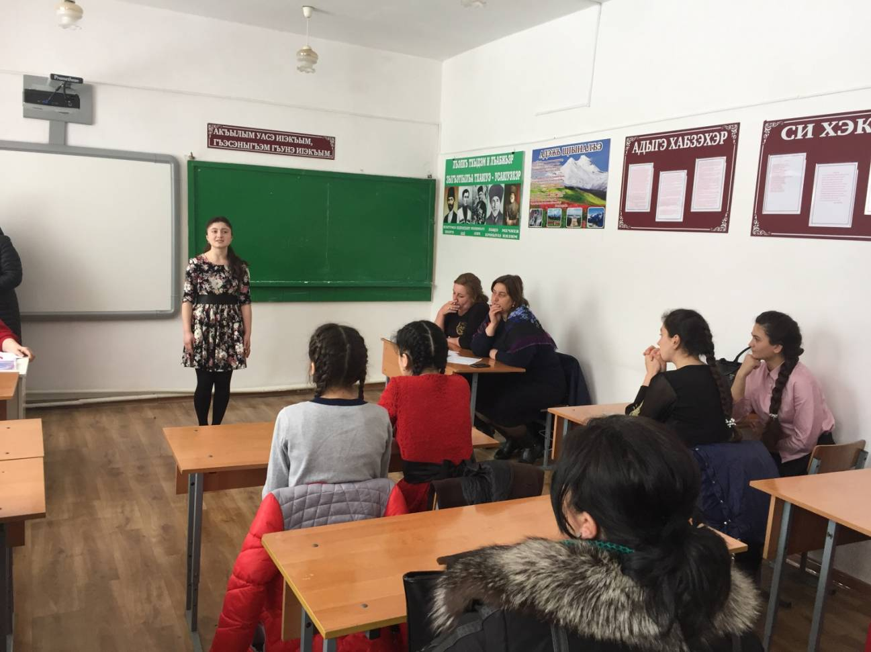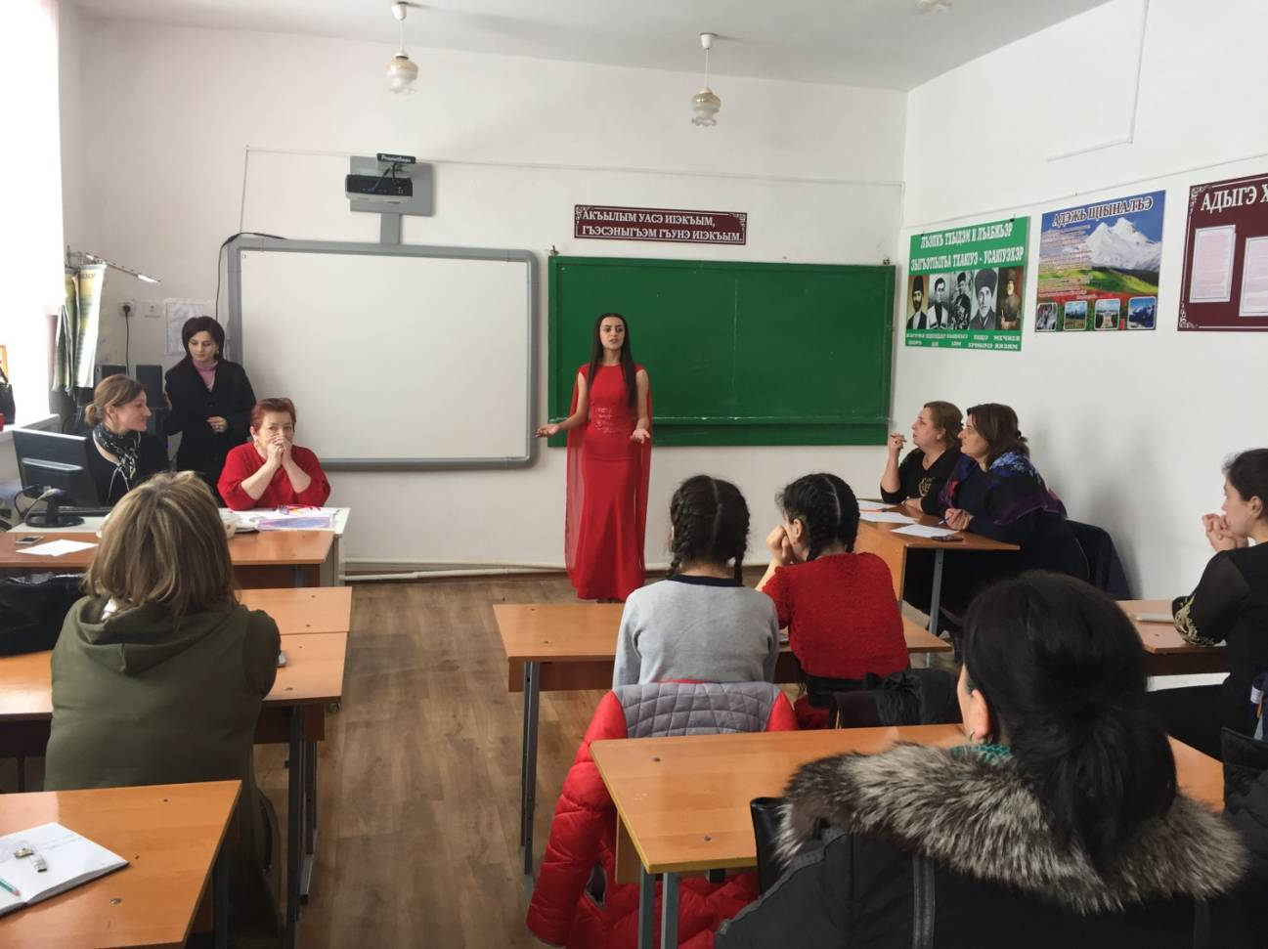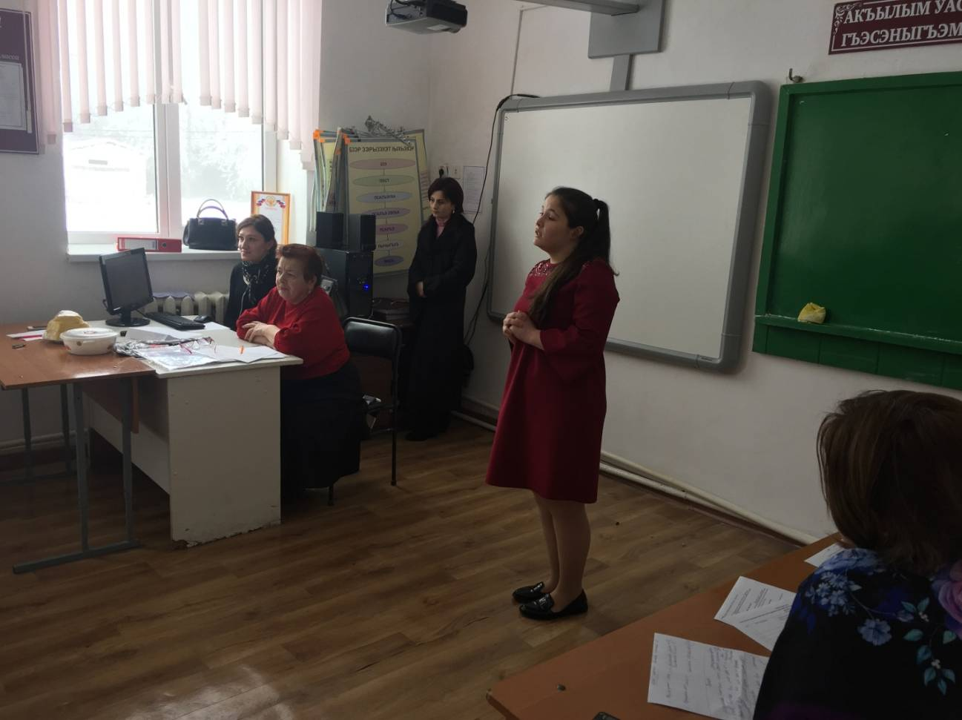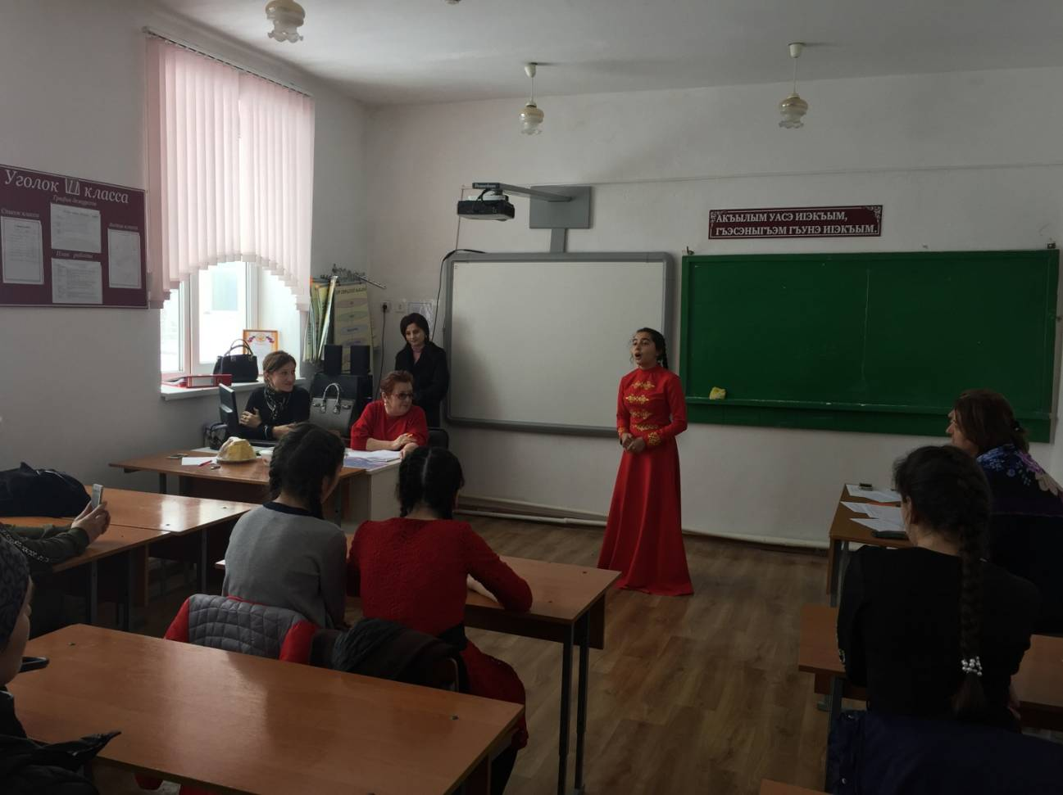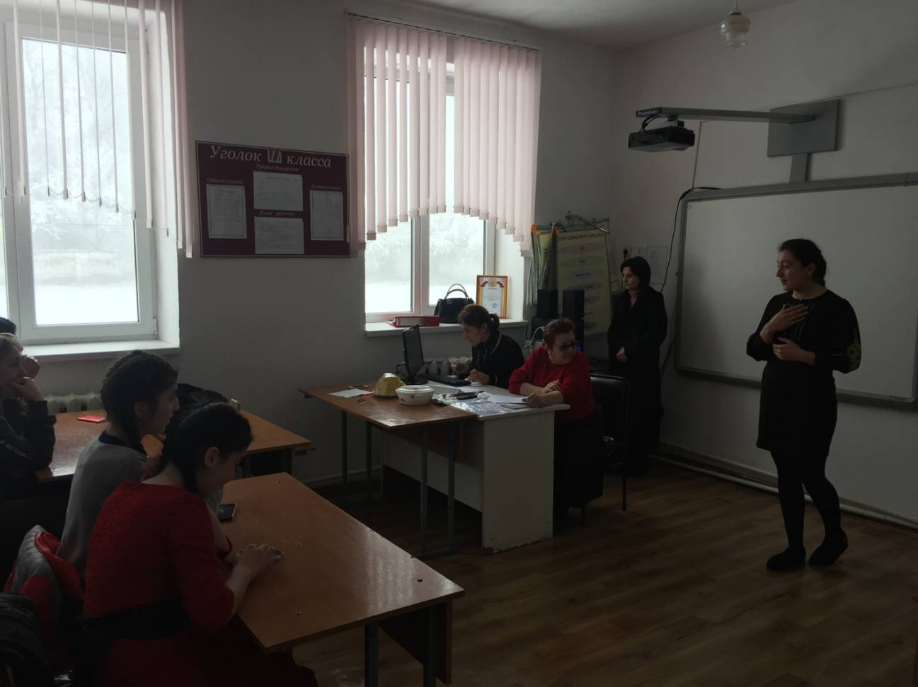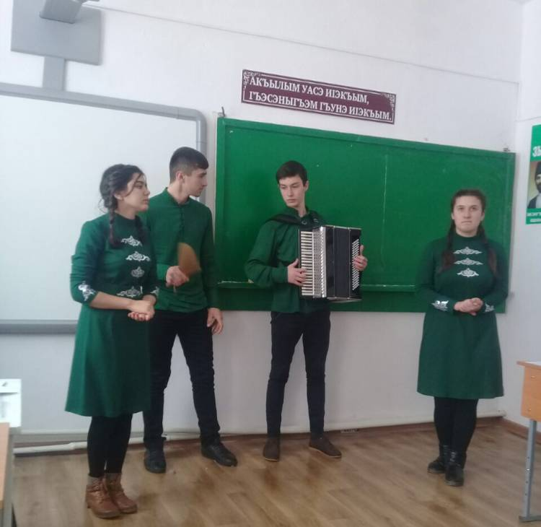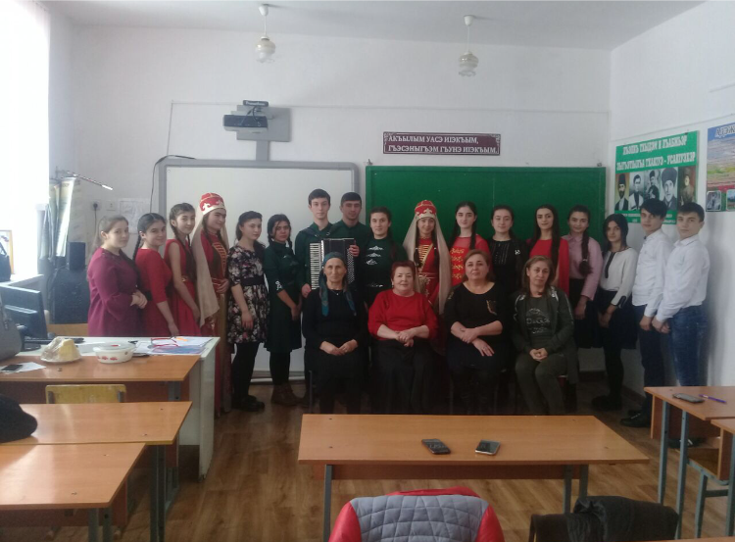
Памятное фото участников конкурса
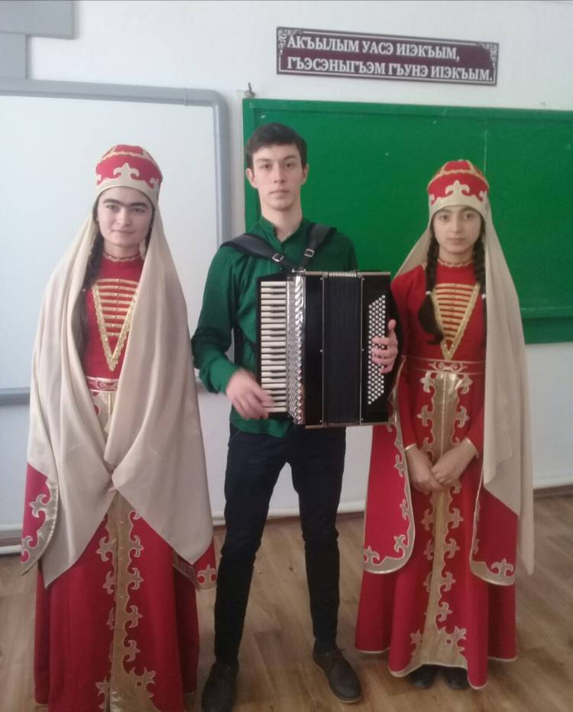

Конкурс проходил на высоком уровне. Это говорит о том, что он понравился учащимся и учителям. В конце конкурса учащиеся МОУ «СОШ №3» с.п. Куркужин сыграли на гармошке мелодию песни «Си дахэк1ей.» под которую пели все участники конкурса. В завершении был исполнен парный танец. Целью конкурса было сохранение и развитие языкового многообразия народов, которое является отражением национальной культуры, инструментом развития и сохранения духовного и материального наследия. Такие конкурсы благотворно влияют на формирования творческого потенциала обучающихся и развития национального самосознания.

